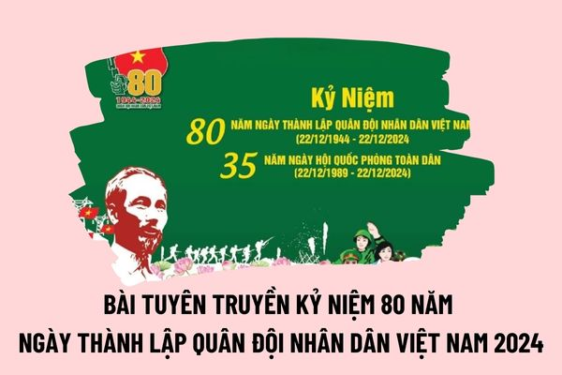

**Truyền thống vẻ vang của Quân đội nhân dân Việt Nam.**

Căn cứ theo tiểu mục 5 Mục I Đề cương tuyên truyền kỷ niệm 80 năm Ngày thành lập quân đội nhân dân Việt Nam (22/12/1944 - 22/12/2024) và 35 năm Ngày hội Quốc phòng toàn dân (22/12/1989 - 22/12/2024)

Trải qua 80 năm xây dựng, chiến đấu, chiến thắng và trưởng thành, Quân đội ta đã xây đắp nên truyền thống rất vẻ vang, được khái quát cô đọng trong lời khen ngợi của Chủ tịch Hồ Chí Minh: *“Quân đội ta trung với Đảng, hiếu với dân, sẵn sàng chiến đấu, hy sinh vì độc lập, tự do của Tổ quốc, vì chủ nghĩa xã hội. Nhiệm vụ nào cũng hoàn thành, khó khăn nào cũng vượt qua, kẻ thù nào cũng đánh thắng”.* Truyền thống đó được thể hiện:

- Trung thành vô hạn với Tổ quốc Việt Nam xã hội chủ nghĩa, với Đảng, Nhà nước và Nhân dân.

- Quyết chiến, quyết thắng, biết đánh và biết thắng.

- Gắn bó máu thịt với Nhân dân, quân với dân một ý chí.

- Đoàn kết nội bộ; cán bộ, chiến sĩ bình đẳng về quyền lợi và nghĩa vụ, thương yêu, giúp đỡ nhau, trên dưới đồng lòng, thống nhất ý chí và hành động.

- Kỷ luật tự giác, nghiêm minh.

- Độc lập, tự chủ, tự lực, tự cường, cần, kiệm xây dựng Quân đội, xây dựng đất nước, tôn trọng và bảo vệ của công.

- Lối sống trong sạch, lành mạnh, có văn hóa, trung thực, khiêm tốn, giản dị, lạc quan.

- Luôn luôn nêu cao tinh thần ham học hỏi, cầu tiến bộ, ứng xử chuẩn mực, tinh tế.

- Đoàn kết quốc tế trong sáng, thủy chung, chí nghĩa, chí tình.

Ngày 22 tháng 12 năm 1944 là ngày gì?

Ngày 22 tháng 12 là một mốc son lịch sử, đánh dấu sự ra đời của Quân đội Nhân dân Việt Nam – đội quân từ nhân dân mà ra, vì nhân dân mà chiến đấu. Trải qua 80 năm xây dựng, chiến đấu và trưởng thành, Quân đội Nhân dân Việt Nam luôn là lực lượng trung thành tuyệt đối với Đảng, Nhà nước và nhân dân; sẵn sàng đối mặt mọi khó khăn, thử thách để bảo vệ độc lập, chủ quyền và toàn vẹn lãnh thổ của Tổ quốc

Ngày 22/12/1944 được lấy làm Ngày thành lập Quân đội nhân dân Việt Nam. Dù lực lượng nhỏ bé, nhưng ý chí sắt đá và tinh thần cách mạng đã giúp đội quân này tạo nên những chiến công đầu tiên, đặt nền móng cho sự phát triển của Quân đội Nhân dân Việt Nam anh hùng.

Nó là khởi điểm của giải phóng quân, nó có thể đi suốt từ Nam chí Bắc, khắp đất nước Việt Nam”. Đồng chí Võ Nguyên Giáp được Trung ương Đảng và Lãnh tụ Hồ Chí Minh ủy nhiệm tổ chức, lãnh đạo, chỉ huy, tuyên bố thành lập Đội, gồm 34 người, biên chế thành 3 tiểu đội do đồng chí Hoàng Sâm làm Đội trưởng, đồng chí Xích Thắng làm Chính trị viên, có chi bộ Đảng lãnh đạo. *Ngày 22/12/1944 được lấy làm Ngày thành lập Quân đội nhân dân Việt Nam.*

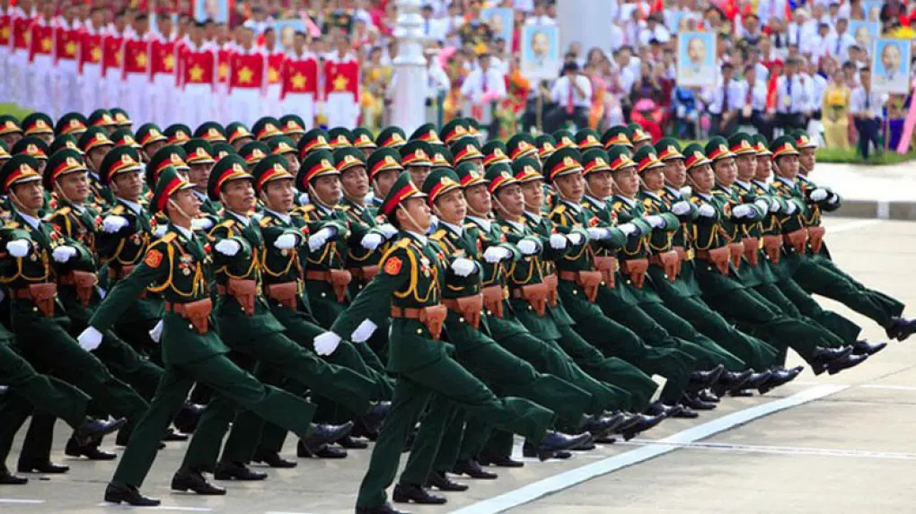

Suốt chiều dài lịch sử, Quân đội Nhân dân Việt Nam đã lập nên biết bao chiến công lừng lẫy: từ chiến thắng Điện Biên Phủ "lừng lẫy năm châu, chấn động địa cầu" cho đến đại thắng mùa Xuân năm 1975, thống nhất đất nước. Trong thời bình, quân đội tiếp tục phát huy vai trò nòng cốt trong xây dựng và bảo vệ Tổ quốc, tham gia phòng chống thiên tai, dịch bệnh, phát triển kinh tế và bảo đảm an sinh xã hội.

Biết bao thế hệ cha anh đã hăng hái lên đường theo tiếng gọi thiêng liêng của Tổ quốc. Họ bỏ lại sau lưng những người mẹ già, những người vợ trẻ và những đứa con thơ để lên đường tham gia kháng chiến. Họ mang một nỗi niềm chia li nhưng vẫn sắt đá một tinh thần quyết chiến vì độc lập, tự do của Tổ quốc. Ý chí đó không ít lần đi vào những trang thơ, trang văn của biết bao nghệ sĩ yêu nước: "Người ra đi đầu không ngoảnh lại - Sau lưng thềm nắng lá rơi đầy". Những con người kiên cường ấy đã cống hiến hết tuổi thanh xuân của mình, góp máu xương để giải phóng trọn vẹn đất nước

Chúng tôi- những thế hệ trẻ, sinh ra và lớn lên trong thời bình, chưa thực sự hiểu hết những gian khổ, hi sinh của các thế hệ đi trước. Nhưng ngày hôm nay, trong giờ phút trang nghiêm, trọng thể này, với lòng kính yêu và biết ơn vô hạn, chúng ta thành kính tưởng nhớ Chủ Tịch Hồ Chí Minh vĩ đại, lãnh tụ thiên tài của Đảng, của nhân dân ta; Người anh hùng giải phóng dân tộc; Danh nhân văn hoá thế giới; và là người Cha thân yêu của các lực lượng vũ trang nhân dân. Chúng ta bày tỏ lòng kính trọng và tri ân sâu sắc các anh hùng liệt sĩ, thương binh, bệnh binh, cựu chiến binh, thanh niên xung phong đã anh dũng chiến đấu, hy sinh, hiến trọn đời mình cho lý tưởng cách mạng của Đảng và dân tộc, cho sự nghiệp xây dựng, chiến đấu và chiến thắng của Quân đội nhân dân Việt Nam. Các Bà mẹ Việt Nam anh hùng, đã sinh thành, nuôi dưỡng và hiến dâng cho Tổ quốc những người con ưu tú, dũng cảm vượt lên muôn vàn mất mát thương đau, hết lòng đùm bọc, chở che, kề vai sát cánh cùng các lực lượng vũ trang đánh giặc cứu nước. Cảm ơn những người lính cụ Hồ đã luôn quan tâm ưu ái, thắp lên ngọn lửa tin yêu cho thế hệ trẻ hôm nay.

Ngay sau ngày thành lập, 17 giờ ngày 25/12/1944, Đội Việt Nam tuyên truyền giải phóng quân đã mưu trí, táo bạo, bất ngờ đột nhập vào đồn Phai Khắt và 07 giờ sáng hôm sau (26/12) lại đột nhập đồn Nà Ngần (đều đóng tại châu Nguyên Bình, tỉnh Cao Bằng), tiêu diệt hai tên đồn trưởng, bắt sống toàn bộ binh lính địch, thu vũ khí, quân trang, quân dụng. Chiến thắng Phai Khắt, Nà Ngần mở đầu cho truyền thống quyết chiến, quyết thắng của Quân đội nhân dân Việt Nam.

Tháng 4/1945, Hội nghị quân sự cách mạng Bắc Kỳ của Đảng đã quyết định hợp nhất các tổ chức vũ trang cách mạng trên cả nước thành Việt Nam giải phóng quân. Trong Cách mạng Tháng Tám năm 1945, Việt Nam giải phóng quân đã cùng lực lượng vũ trang các địa phương và Nhân dân tiến hành Tổng khởi nghĩa giành chính quyền trên toàn quốc. Cách mạng Tháng Tám năm 1945 thành công, Việt Nam giải phóng quân được đổi tên thành Vệ quốc đoàn, rồi Quân đội quốc gia Việt Nam (1946), từ năm 1950 được gọi là Quân đội nhân dân Việt Nam.

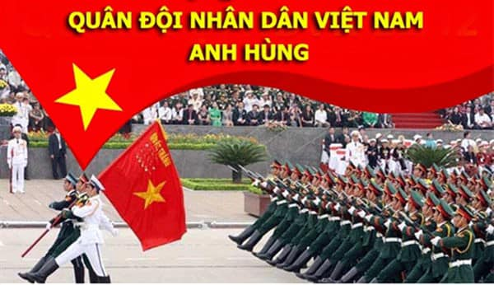

Lấy ngày 22/12 là Ngày hội Quốc phòng toàn dân là sự kế thừa truyền thống toàn dân đánh giặc giữ nước của dân tộc ta qua các giai đoạn lịch sử; là chủ trương lớn, quan trọng của Đảng, Nhà nước; tiếp tục khẳng định quan điểm toàn dân tham gia xây dựng, củng cố quốc phòng, bảo vệ Tổ quốc, trong đó lực lượng vũ trang nhân dân làm nòng cốt. Đây thực sự là ngày hội của truyền thống dựng nước và giữ nước, ngày hội tôn vinh và nhân lên hình ảnh cao đẹp “Bộ đội Cụ Hồ”, một nét độc đáo của văn hóa dân tộc Việt Nam trong thời đại mới.

Kỷ niệm 80 năm ngày thành lập Quân đội Nhân dân Việt Nam năm 2024, chúng ta không chỉ tự hào về truyền thống vẻ vang mà còn nhắc nhở thế hệ trẻ về trách nhiệm giữ gìn, phát huy những giá trị cao quý ấy. Đây cũng là dịp để mỗi người dân Việt Nam bày tỏ lòng biết ơn sâu sắc đến các chiến sĩ đang ngày đêm canh giữ biên cương, biển đảo, giữ vững cuộc sống bình yên cho nhân dân.

Ngày hội Quốc phòng toàn dân là dịp để chúng ta ôn lại lịch sử hào hùng của dân tộc, bản chất, truyền thống tốt đẹp, những chiến công oanh liệt của Quân đội và nhân dân ta; qua đó, khơi dậy niềm tự hào, tự tôn dân tộc, phát huy chủ nghĩa anh hùng cách mạng, nâng cao lòng yêu nước, yêu chủ nghĩa xã hội, ý chí tự lực, tự cường, vượt qua mọi khó khăn, thử thách; ra sức xây dựng nền quốc phòng toàn dân vững mạnh, xây dựng thế trận quốc phòng toàn dân gắn với thế trận an ninh nhân dân vững chắc, xây dựng Quân đội nhân dân cách mạng hiện đại trong những năm tới theo tinh thần Nghị quyết Đại hội XIII của Đảng, đáp ứng yêu cầu nhiệm vụ bảo vệ Tổ quốc Việt Nam xã hội chủ nghĩa trong thời kỳ mới.

Hãy cùng nhau phát huy tinh thần đoàn kết dân tộc, tích cực xây dựng nền quốc phòng toàn dân vững mạnh, góp phần làm rạng danh truyền thống "Bộ đội Cụ Hồ" và xây dựng một Việt Nam hùng cường, phát triển.

Chào mừng 80 năm Ngày thành lập Quân đội Nhân dân Việt Nam! Chào mừng ngày hội Quốc phòng toàn dân 22/12/2024!

Tổ khối 2

Lù Thị Thanh